• Storkøbenhavn • Nummer 2 • 2019 •

Formanden har ordet
Af Formand Chr. Ankerstjerne Rønneberg

Kære Medlemmer

Efter en fantastisk fejring af 800 års jubilæet for vort flag, Dannebrog, den 15. juni i år i København, er det mig en glæde at kunne udsende denne udgave af nyhedsbrevet for Danmarks-Samfundet i Storkøbenhavn. Valdemarsfesten i år blev ganske særlig, da den samtidig markerede Dannebrogs 800 års fødselsdag. Vi begyndte som vanlig med mindehøjtidelighed for de under de to slesvigske krige faldne svenske, norske og finske frivillige soldater ved mindesmærket på Møens Contre-garde i Kastellet. I år uddelte vi også vore lokale faner her.

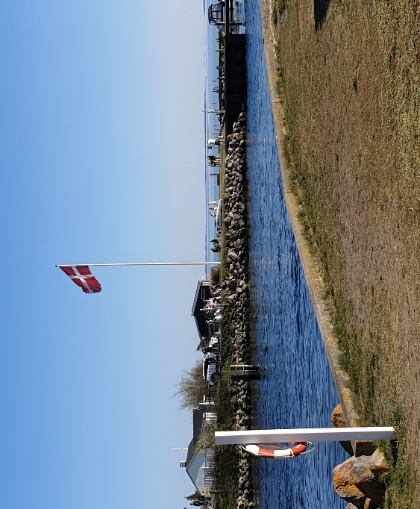
Enø, ved Karrebæksminde. Foto: Kim Eggerts

Herefter påbegyndtes den store jubilæumsfest for hele landet med festgudstjeneste i Københavns Domkirke, faneoptog igennem København og festligheder på Københavns Rådhusplads og i rådhushallen.

Selvom arrangementet på Rådhuspladsen blev en temmelig våd oplevelse som følge af en kæmpe regnbyge, kunne det dog ikke tage glæden og humøret fra nogen af de deltagende. Det blev som nævnt en fantastisk dag. Vi bringer her i nyheds-brevet selvfølgelig en række billeder fra dagen.

Herudover indeholder nyhedsbrevet en række spændende artikler, blandt andet om dannebrogs-flaget i den danske ambassadørs resi-dens i Oslo, om dengang da Dannebrog faldt ned fra himlen, om vort flags identitet, om 100 årsdagen for samarbejdet mellem Danmarks-Samfundet og Svenska Flaggans Dag, om afsløringen af det nye mindesmærke i Minde-lunden mv. Jeg håber, at artiklerne vil falde i smag.

Allerede nu vil jeg henlede opmærksomheden på,
at vi afholder generalforsamling den 3. februar 2020 kl. 19.30, så sæt gerne allerede nu kryds i kalenderen. Herudover er vi i bestyrelsen i færd med at planlægge valdemarsfesten, den 15. juni 2020, der som tidligere i København vil blive afholdt i Holmens Kirke og på Livgardens Kaserne.

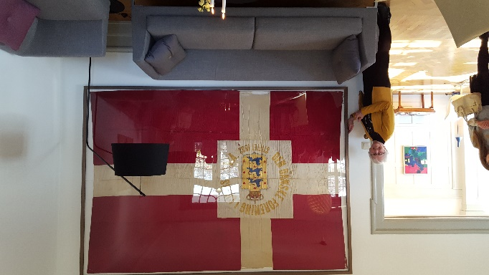

Dannebrog på Den danske ambassade i Oslo
Af formann i Den danske forening i Oslo Erna Jeppesen & Ministerråd Torunn Skard i Danmark

Ved Mindesmærket på Kastellet fik jeg talt med Ministerråd Torunn Skard, som fortalte historien om ”et gammelt Dannebrog”, der var rammet ind på den Danske ambassade i Oslo.

Foruden vores snak siger hun tak for sist og denfine minnehøytideligheten på Kastellet på Valdemarsdag.

Det var en stor opplevelse å på delta på mar-keringen, både der og i Københavns Domkirken.

| Fortsættes på side 2
| Fortsat fra side 1

Vi har lagt ut noen bilder og informasjo om arrangementet på Norges ambassadens Facebo-okprofil.

https://www.facebook.com/norgesambassadecph/

Torunn fortalte også om Erna Jeppesen, der er formand for Den danske forening i Oslo.

Erna, kan fortelle historien om flagget som er rammet inn og henger på veggen i den danske ambassadørens residens i Oslo.
Jeg håper dere kan få glede av historien om flagget i Oslo. Beste hilsen fra Torunn

Erna Jeppesen skriver.
Skjønte at I var interessert i det danske flagg som henger i Den danske ambassade i Oslo. Flott tiltak av ambassadøren at han vil ramme det inn og henge det opp i residensen.

Stor ære syns jeg.

Jeg er så glad for at jeg fant det. Det er så viktig å ta vare på gamle ting.
Erna legger ved omtale av flagget, som her er gengivet fra 100-års skriftet (1882-1982), Den Danske Forening i Oslo stiftet 1882.

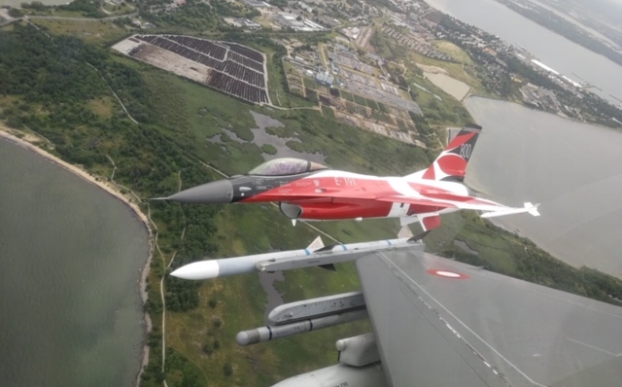
Royal Danish Airforce ved overflyvning I Tallinn
Foto taget af Fighterwing Skrydstrup

DS Storkøbenhavns hjemmeside
kan nås på denne adresse: http://www.danmarks-samfundet.dk/storkobenhavn/

Fanerne
”Dannebrog, konge og grundlov er en treklang, som for udlandsdanskere står som et naturligt symbol for fædrelandet.
Foreningens to faner forener alle tre. Den første fane indviet en grundlovsdag, den anden på Kong Frederik IX’s fødselsdag.

Allerede i 1883 blev der gjort forsøg på at skaffe Foreningens fane. Der blev valgt en indsamlings-komite på fire medlemmer og en bidragsliste, som endnu for få år siden var i behold, viste, at der kom 161 kroner ind. Længere har man formodentlig ikke kunnet komme, hvorfor sagen blev henlagt i denne omgang.

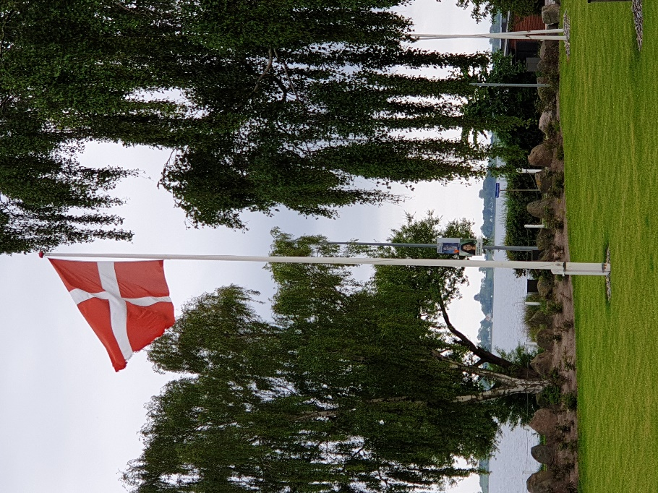
Udsigt over Faaborg Fjord med Bjørnø i baggrunden . Foto: Kim Eggerts

Imidlertid blev det i 1889 besluttet at anskaffe emblem for foreningens medlemmer, og ved en selskabelig sammenkomst den 12. februar 1890 blev det indstiftet og taget i brug.

| Fortsættes på side 3
| Fortsat fra side 2

Emblemet - som i et metalkors på Dannebrogs røde bund viser foreningens initialer D.D.F.C - var
bare optakt til noget større og mere betydnings-fuldt.

Den 20. februar modtog bestyrelsen en skrivelse om, at otte damer med fru Agnes Jensen i spidsen havde nedsat sig som komite med det formål at indsamle midler til et silkedannebrogsflag.

Komiteen anmodede bestyrelsen om at udsende meddelelse til samtlige medlemmers damer med anmodning om at tegne sig for bidrag til sagens fremme. Dette blev straks sat i værk.

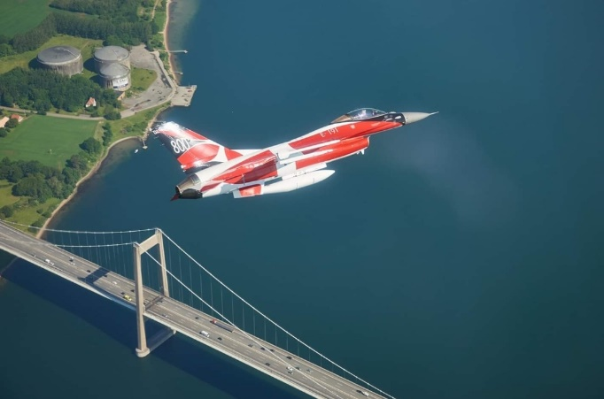 Foto taget af Fighterwing Skrydstrup

I et bestyrelsesmøde samme vinter, hvor også damekomiteen var til stede, oplyser dennes formand, fru Agnes Jensen, at der indtil da var tegnet 200 kroner, og flere bidrag kunne ventes.

Der blev holdt flere sammenkomstere, bl.a. med oplæsning af Herman Bang og senere tombola, til fordel for flagfondet, og i april havde man tilstrekkelige midler til fanen.

Ved grundlovsfesten den 5. juni 1890 i Sandviken blev den nye fane indviet. Før afsløringen sang forsamlingen første vers af en sang, som litograf Thv. Jensen havde skrevet:

Mel.: Kong Christian.
Billederne med dannebrog er taget på ture og ved arrangementer rundt i Danmark.

Snart i vor Kreds skal Dannebrog
Sig folde ud,
Mod Hjemmet det vor tanke drog,
Mens varmt for Danmark Hjertet slog,
Med bøn for både Folk og Sprog:
Bevar dem, Gud!
Og tag dem i din Varetægt,
I Tidens Løb fra Slægt til Slægt,
Lad Dannebrog frit sig folde ud!

Her slutter ”omtalen”. Mange tak for historien & materialet til Torunn & Erna

Dannebrog faldt jo ikke ned fra himlen
Af flagkonsulent i Nationalt videncenter om Dan-nebrog Søren Cruys-Bagger

I år er det akkurat 800 år siden at legenden om at ’Dannebrog faldt ned fra himlen' bliver fejret. Men hverken legenden eller flagets udformning som korsflag er særlig specielt.

I år 1219 faldt et flag ned fra himlen og førte til at
et dansk nederlag i Estland blev vendt til en sejr for korstogsridderne.

Eller sådan angiver legenden det i hvert fald. En myte der gav det danske flag Dannebrog en meget stærk fortælling og ikke mindst en hellig og gud-dommelig godkendelse.

En sådan blåstempling var meget vigtig tilbage i 1200-tallets middelalder, hvor korstogene og kampen for kristendommens udbredelse var i fuld gang over det meste af Europa og omkringlig-gende landområder mod øst.

’Flaget falder ned under et korstog i Østersø-området, hvor fjenden er de hedenske estere. Fanen er et tegn fra Gud, så det signalerer, at de danske kristne har fået en særlig, guddommelig opgave. En kristen hær, der går i krig under korsets tegn, forklarer lektor i kirkehistorie ved Køben-havns Universitet Carsten Selch Jensen.

| Fortsættes på side 4
| Fortsat fra side 3

Faktisk ved ingen rigtigt, hvad der skete den 12. juni i Estland for nu 800 år siden. De ældste hi-storiske kilder til slaget nævner slet ikke noget om noget flag, der faldt ned fra himlen. Det er derfor meget usikkert hvordan denne historie om et flag fra himlen er opstået.
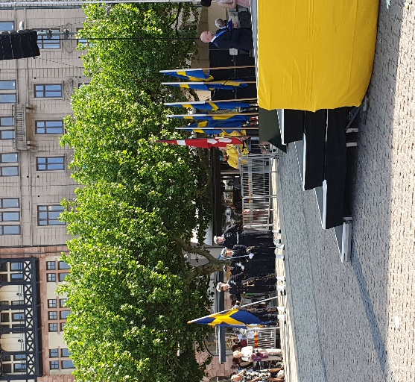

Dannebrog sammen med de svenske faner, i anledning af 100 året for vores samarbejde. Foto: Kim Eggerts

Men en ting en er sikkert. Fortællingen om et flag er på ingen måde enestående.

I middelalderen er der masser af historier om hellige faner og lysende kors, der kommer til syne på himlen. Det var en måde at skrive kristendom-mens store fortællinger videre i de forskellige nationale historier.

Det kalder man for et jærtegn. Ordbogen skriver at et jærtegn er en ualmindelig tildragelse, der opfat-tes som varsel, som tegn fra guderne om fore-stående begivenheder. Hvad jærtegnet var-sler om, vil i almindelighed ikke umiddelbart kun-ne skønnes. Tegnet er symbolsk og må derfor ved alle vigtigere lejligheder udtydes af en mand kal-det Jærtegnsudlæggeren.

Et korstegn på himlen er eksempelvis kendt fra fortællingen om Konstantin den Store, der inden et afgørende krigsslag så et kors på himlen og hørte ordene ’Ved dette tegn skal du sejre’. Et kors eller et korsbanner demonstrerede, at man som korsridder havde Gud på sin side.

Dannebrog og korsflag er ikke et dansk design. Den røde flagdug med det hvide kors dukker op mange steder i middelalderen. Både hos et fyrste-hus i det sydlige Europa, hos Det tysk-romerske Rige og hos den kristne munkeorden Johanniter-ordenen

Danskerne var heller ikke ene om den røde flagdug med det hvide kors. På et billede fra en militær kamphandling i 1237 ses den tysk-romerske kejser Frederik den 2. at holde en fanestang med flag der ligner Dannebrog. Farverne rød og hvid symboliser blod og renhed. På den måde var korsbannerets farver og udformning knyttet til den bibelske fortælling om Jesus.

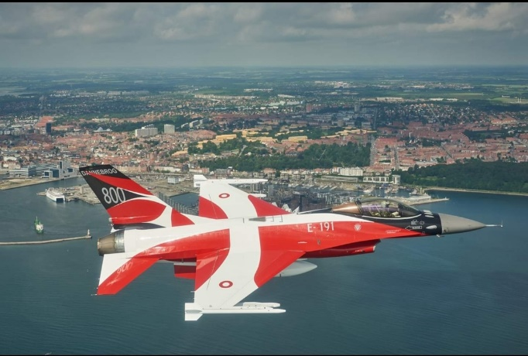 Foto taget af Fighterwing Skrydstrup

På det tidspunkt var korset blandt de mest benyttede kristne symboler ligesom farverne rød og hvid går igen mange steder og i flere forskellige kombinationer. Eksempelvis har det engelske flag en hvid dug med et rødt kors.

Men korsbannere kan faktisk kobles til den danske kongemagt mange år før slaget i Estland i 1219. Valdemar den Store, der var far til Valdemar Sejr, lavede allerede i 1170’erne mønter med en
korsfane som udsmykning. Det var ca. 50 år inden slaget ved Lyndanisse i Estland. Det røde og hvide korsflag blev ikke en del af den danske historie sammen med Valdemar Sejrs sejr i 1219. Kors og korsbannere symboliserede i lang tid den vigtige forbindelse mellem kongemagten og det guddom-melige.

| Fortsættes på side 5
| Fortsat fra side 4

Fanen fra Estland blev et vigtigt klenodie for den danske hær i flere hundrede år efter slaget i Est-land. Fanen blev taget i brug som kongefane af Valdemar Atterdag i midten af 1300-tallet.
Hæren medbragte fanen i kamp op igennem 1400- og 1500-tallet, indtil det blev for slidt.

Fanen endte sine dage i domkirken i Slesvig i mid-ten af 1600-tallet, hvor det angiveligt skulle være gået til af fugt og ælde.

Men på dette tidspunkt var den fysiske fane ikke længere så vigtig, for nu var Dannebrog et bredt kendt symbol for landet Danmark.

Der er andre flag der ligner Dannebrog. Johan-niterordenen er en kristen munkeorden, der sta-dig eksisterer. Den har deres eget flag, der er iden-tisk med Dannebrog. Johanniterordenen var me-get synlig i Danmark i den tidlige middelalder, ef-ter at Valdemar den Store i 1160'erne gav ordenen særstatus. Det betød, at alle husstande skulle betale skat til ordenen, som dermed kunne finanserne deres korstog til Jerusalem.

Det tysk-romerske Rige anvendte i 1300- og 1400-tallet en rød fane med hvidt kors som banner, når det gik i krig.
Huset Savoyen var et fyrstehus som havde sit hovedsæde i regionen Savoyen, der var et område mellem Italien, Frankrig og Schweiz. Fyrstehuset blev grundlagt i 1003 og deres våbenbanner var en rød flagdug med et hvidt kors.

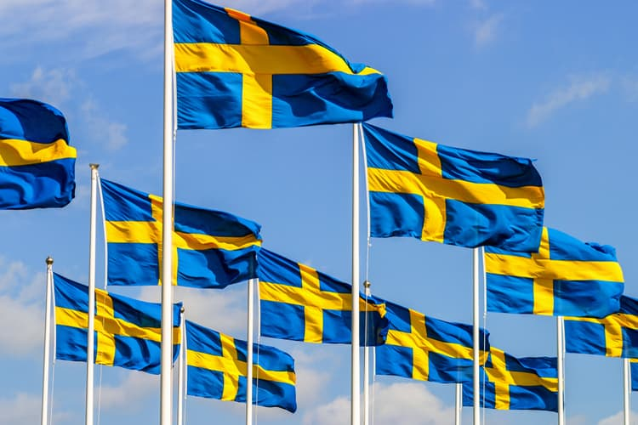
Bild: Shutterstock
Sveriges Nationaldag 6. juni 2019 | Malmö
Af bestyrelsesmedlem Kim Eggerts

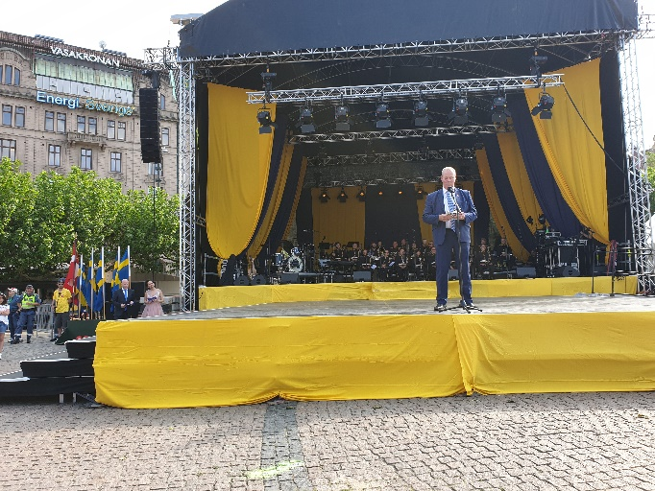
Jørgen Falkenberg holder tale for vores 100 årige samarbejde på tvær af Øresund. Foto: Kim Eggerts

Hvorfor fejres Sverige deres nationaldag?
Ja, det er vel i bund og grund et dumt spørgsmål, specielt når vi ved at i Danmark fejrer vi feks Grundlovsdag og Valdemarsdag.

Faktum er faktisk at der, som jeg har kunnet læse mig frem til, ikke finden nogen stærk historisk kobling til fejring af Sveriges Nationaldag.

De fleste nationer, som har festligholdelse af deres Nationaldag, har oftest en kobling til selvstændig-hed, som feks Norge som fejre deres Nationaldag den 17. maj efter at være blevet selvstændige fra Sverige.
Det var faktisk ikke før 1983, den 6. juni officiellt blev Sveriges nationaldag. Inden da kaldtes dagen for svenska flaggans dag. Før 1893 var dagen kendt som Gustafsdagen og fra 1893 har man fejret Sveriges nationaldag til minde om valget af Gustav Vasa, der blev valgt til Konge i 1523 og regerings-formen fra 1809.

Hvordan fejres nationaldagen?
Siden 2005 blev nationaldagen en helligdag og siden er nationaldagsfejringen blivet mere popu-lært. Som i Malmö samles mange rundt om i parker, på pladser og man ikælder sig sverige-strøjer og folkedragt.
| Fortsættes på side 6
| Fortsat fra side 5

Selvom Malmö er sveriges tredje største by og der er stor fest, så holdes den største fejring af Sveriges nationaldag på Skansen i Stockholm, hvor Kongefamilien deltager hvert år.
Ikke for det, vi er nogle fra Storkøbenhavn, der var med da kongeparret var på besøg i Malmö.

I mange år har jeg deltaget i Svenska Flaggans dag, som nu er blevet Sveriges Nationaldag.

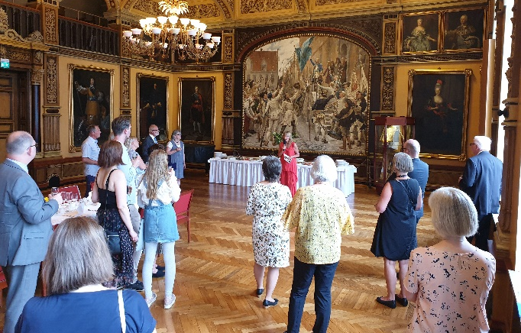
Inden den 6. juni blev officiel nationaldag i Sverige, fejredes Svenska Flaggans dag. Første gang man fejrede Svenska Flaggans dag var i 1916, så repræsentanter fra Danmarks-Samfundets har stort set været med fra starten.
Velkomst ved kommunfullmäktiges ordförande i Malmö, Carina Nilsson. Foto: Kim Eggerts

Det var derfor i år noget specielt, da vi kunne fejre 100 året for hvor Danmarks-Samfundet og Sven-
ska Flaggans dag startede deres samarbejde på tværs af sundet.

De første mange år, jeg var med, foregik fejringen på Malmö IP, hvor der var VIP-adgang med spette-kaka og cider, hvorefter vi blev ledt ind på stadion på ærespladserne. Først, hvis vejret tillod det, var der falskærmsudspring mv, velkomst og så var der opvisninger, flaguddelinger, højtidstaler og selv-følgelig var Malmöflickorna med til underhold-ningen med deres internationale hold og mange ny piger på vej frem.
I hele Malmö City holdes højtidelige flagceremo-nier med musik, dans og opvisninger fopr alle på Stortorget og i Folkets Park, der fra tidlig morgen til sen aften er pyntet op til fest.
Borgmesteren tager mod ”nye svenskere”, som får deres svenske statsborgerskab, der er stort fhælles morgenbord mm. Afslutningen foregår Stortorget med et flot program, hvor også “Du Gamla, Du Fria” Sveriges nationalsang synges.

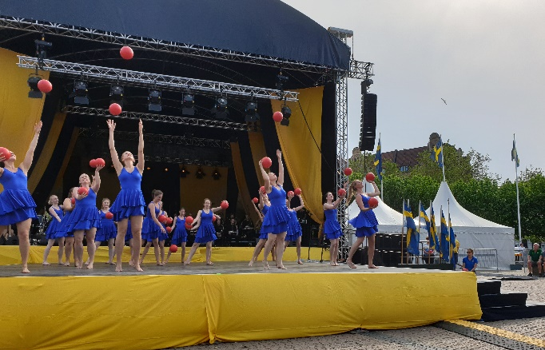
Malmöflickorna elitehold. Foto: Kim Eggerts

Malmö Rådhus
Efter festligholdelsen på Stortorget, blev vi igen i år inviteret til buffet på rådhuset, af kommun-fullmäktiges ordförande i Malmö, Carina Nilsson.
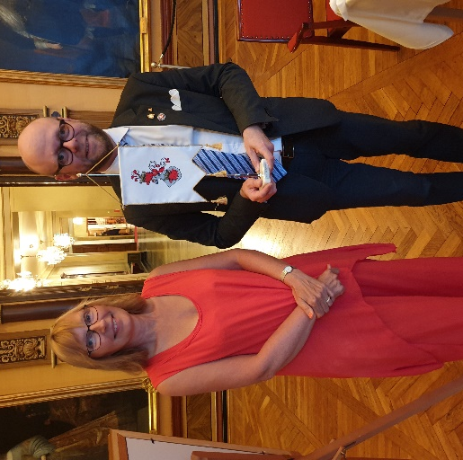
Formanden for DS Storkøbenhavn med Carina Nilsson efter overrækkelsen af gaven. Foto: Kim Eggerts

Inden der blev sagt værsgod til buffeten, i den flotte riddersal med hele den danske kongerække mv, fik formanden for DS Storkøbenhavn Chr. Ankerstjerne Rønneberg overtakt en stander med byvåben, som erkendelse på det langvarige sam-arbejde på tværs af sundet.

I dag er nationaldagen et samarbejde mellem Mal-mö by, Länskommittén Sveriges Nationaldag og
Malmö Citysamverkan.

Dannebrogsfanen som identitet og symbol
Af flagkonsulent i Nationalt videncenter om Dan-nebrog Søren Cruys-Bagger
Dannebrog er som bekendt et af de stærke sym-boler i verden. Dannebrogsfanen kan som symbol tale til vore følelser. Når vi ved højtidelige lejlig-heder, alvorlige eller festlige stunder bruger fa-nen, er det for at udtrykke netop det, der binder os sammen gennem fanen.

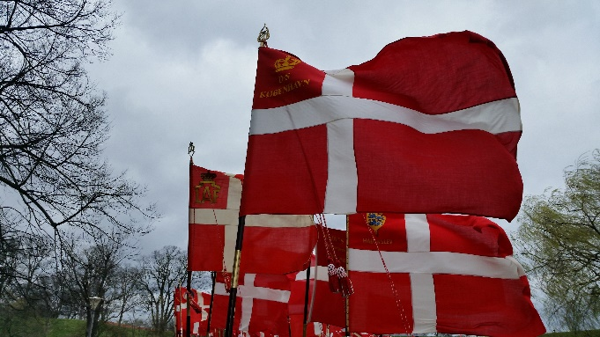
DS Storkøbenhavns fane på vej over Kastelsbroen
Foto: Kim Eggerts

Brugen af faner kan spores 5000 år tilbage i tiden. Nogle havde form som et dyrebillede eller som en vindpose placeret på en stang. Romerne brugte blandt andet ørnen som felttegn. Disse felttegn blev anvendt i triumftog, hvor erobrede felttegn blev vist frem.
Fanen har altid haft en militær betydning. Fanen er en myndigheds eller et tjenestesteds kendings- og samlingsmærke. Historisk og symbolsk er det stadig gældende, at enhedens fane aldrig må falde til jorden eller erobres af fjenden. Dermed vil den militære enhed betragtes som slået og har dermed tabt slaget.

I Danmark er der en lang tradition for anvendelse af faner, som har en meget stærk symbolsk betydning, hvad enten det er ved sportsbegiven-heder, eller når fanen deltager ved kirke-lige handlinger ved et bryllup, ved konfirmationer, eller når en afdød skal bisættes eller begraves.

En fane symboliserer et tilhørsforhold. Det kan være til en organisation, til en forening eller til et bestemt sted. Til forskel fra et flag, har en fane altid et bestemt tilhørsforhold. Den udgør en del af den kultur samt den historie som er knyttet til dem der ejer og anvender fanen.

Dannebrogsfaner tilhørte oprindeligt kongen. Fanen var et symbol på tilstedeværelse af konge-huset samt militære enheder underlagt kongen.

Der er derfor knyttet mange ceremonielle og reglementariske bestemte måder, at anvende fanen på.
Foreninger og organisationer kan have forskellig praksis for anvendelse af fanen. Danmarks Marineforening anvender f.eks. ikke en fane, men et splitflag på en stang. Stangen er udformet som en bådshage, men flaget anvendes på samme måde som en almindelig fane.

Mange idrætsforeninger har gennem årene udviklet deres egen procedure for hvordan en fane skal anvendes ved stævner og arrange-menter. Eksempelvis kan idrætsforeningen ’hilse’ med fanen på en anderledes måde og der benyttes andre håndgreb, når fanen skal løftes.

Det er ikke almindeligt, at privatpersoner i Dan-mark ejer og anvender en dannebrogsfane.

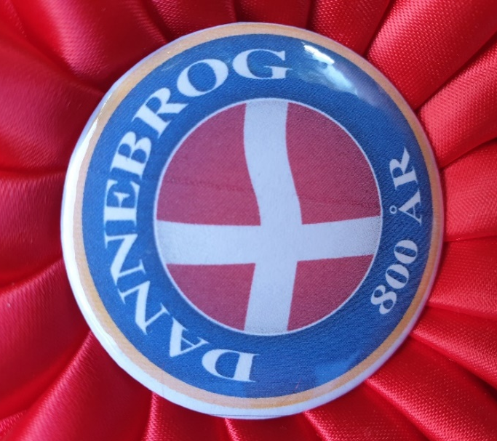

Dannebrog og slaget ved Lyndanisse
Af Landsformand for Danmarks-Samfundet Erik Fage-Pedersen

Valdemar Sejr havde i sin regeringstid erobret byer og områder i det nuværende Nordtyskland og indlemmet dem i sit rige. Nu havde han vendt blikket mod de hedenske baltiske lande som sit næste mål. Karakteren af dette angreb var lidt anderledes.

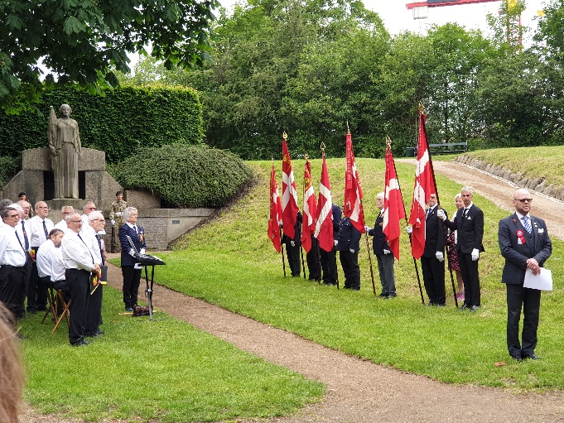
Kastellet | Møens Contregarde | Højtidelighed den 15. juni 2019. Foto: Kim Eggerts

Det var nemlig et korstog, der i Guds navn skulle omvende og tilegne sig de hedenske sjæle. Flere gange tidligere havde det estiske område været udsat for angreb med det formål at kristne befolkningen.

Det må dog også tilføjes at Valdemar Sejr havde et stærkt ønske om at beherske hele Østersøom-rådet af magtpolitiske og økonomiske grunde. Han havde opnået Pavens velsignelse til korstoget, hvilket gjorde angrebet legitimt og gav Valdemar en tiltrængt moralsk støtte. Området, som senere blev til Estland, havde i 1100-tallet ikke nogen egentlig statsdannelse og var den ene gang efter den anden blevet udsat for angreb fra tyske, svenske og danske korstog.

Om slaget ved Lyndanisse fortæller en samtidig historieskriver ved navn Henrik af Letland, at esterne i 1219 efter den danske ankomst forsøgte at overliste korsfarerne ved at spille imødekom-mende, og nogle lod sig oven i køber døbe for at indgyde tillid. Det var dog alt sammen bare komediespil i et forsøg på at gøre korsfarerne trygge og for at vinde tid, så esterne kunne få samlet en slagkraftig hær. Den 15. juni slog den estiske hær til. De danske korsfarere var helt uforberedte på angrebet. De flygtede i vild panik ned mod skibene.

Venderne, som bestod af en række vestslaviske folkeslag, der var underlagt dansk herredømme, satte dog ind med et modangreb, og ved fælles hjælp lykkedes det at stoppe de udspekulerede estere. Krigslykken vendte tilbage, så de danske korsfarere endte med at sejre.

Ifølge legenden var det under dette slag, at en rød dug med et hvidt kors faldt ned fra himlen, og det
var dette syn, der opildnede korsfarerne, hvilket medførte at krigslykken vendte. Det er dog først 300 år senere i 1520’erne at legenden får liv og hvor vi har to skriftlige beretninger.

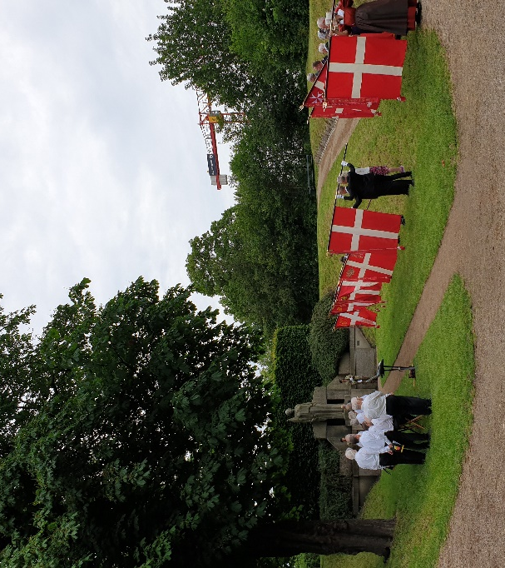 Kastellet | Møens Contregarde | Kransenedlæggelse den 15. juni 2019. Foto: Kim Eggerts

Oversætteren af Saxos Danmarks-krønike Christ-iern Pedersen knytter dog legenden til et slag ved Fellin i 1208, hvorimod Franciskanermunken Pe-der Olsen inden for det samme årti fastslår, at det var under slaget ved Lyndanisse i 1219 at flaget faldt ned fra himlen, da Valdemar Sejr påberåbte sig Guds Hjælp.

| Fortsættes på side 9
| Fortsat fra side 8

Måske har munken bevidst flyttet tidspunktet 11 år frem i tiden til et slag, der rent faktisk faldt heldigt ud, snarere end fiaskoen ved Fellin, hvor danskerne blev slået. Set fra en munks synsvinkel ser det bedre ud, at Guds indgriben sikrede et positivt resultat. Man kan i hvert fald konstatere, at det er endt med at 1219 er det årstal, som er blevet stående i den folkelige bevidsthed. Selve legenden er dog ikke ene-stående, tilsvarende legender kendes i flere forskellige varianter blandt andet fra det Byzantinske rige og fra Spanien.
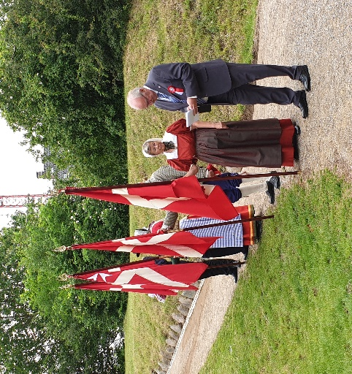

Kastellet | Møens Contregarde | Uddeling af Flag &
Faner Foto: Kim Eggerts

Legenden om Dannebrogs tilsynekomst er meget smuk, men oplagt problematisk og savner enhver form for autenticitet. Der er intet samtidigt ned-skrevet. Hvordan skal vi opfatte disse oplysninger, der er nedskrevet omkring 300 år efter de omtalte begivenheder fandt sted? Man kan godt spekulere over, hvad der egentlig skete.

Det er dog en fantasifuld og spektakulær historie, at Dannebrog i en fastlåst krisesituation pludselig daler ned fra himlen som et gudgiven tegn om håb, frelse og sejr.

Det er nok svært for moderne mennesker at tro på. Det er vel snarere korsfarernes eget flag, som kan være baggrunden for myten. Paven støttede Valdemars korstog, og det er ikke usand-synligt, at der har været deltagere fra Johanniter-ordenen, som også brugte et hvidt kors på rød baggrund. Men ikke desto mindre er legenden dybt forankret i den danske selvforståelse.

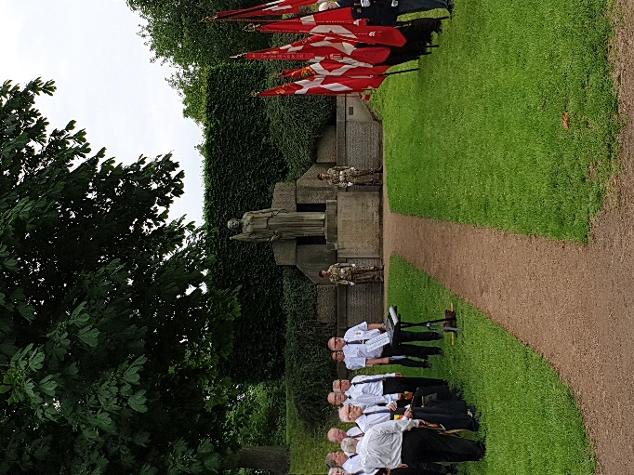
Kastellet | Monumentet, faner & Danske Livregiments Soldaterforenings Sangkor Foto: Kim Eggerts

Vi ved ikke, hvornår de danske konger begyndte at bruge det røde flag med et hvidt kors, men man kan da godt forestille sig, at Valdemar Sejr, efter det vellykkede felttog til Estland, er begyndt at benytte netop dette gudgivne flag som samlings-mærke for sine styrker under kamp.

Den ældste farvelagte gengivelse af Dannebrog, vi har kendskab til, stammer fra en våbenbog Armo-rial Gelre udarbejdet i årene 1370 til 1386. Når dette våben med et rødt og hvidt flag er blevet nævnt, må man gå ud fra, at flaget på tidspunktet for udgivelsen af bogen må have været i brug i en del år.

Flaget er i bogen knyttet til Valdemar Atterdag, der blev konge i 1340. Han synes at være den første konge, der anvender et decideret Dannebrog. Man kan således sige, at det er i middelalderen, at korsriddernes symbol gennemgår en transfor-mation under de danske kongers anvendelse og bliver til flaget Dannebrog.

Fra Landsformandens tale på temamødet om Dannebrog på Flensborghus lørdag den 25. maj 2019.


Dannebrog 800 år | På vej
Af bestyrelsesmedlem Kim Eggerts

Mens alle busserne fra Fyn, Jylland, Sjælland og Øerne ankom til Livgardens Kaserne og mens TRUT spillende på scenen, fik fanebægere og –løjtnanter udleveret tt fanebånd til deres fane. Som sagt, uden mad og drikke duer helten ikke.

De vagtfrie gardere hjalp med, at udlevere mad, drikke og frugt, til alle deltagerene, der fandt et bord, slog sig ned og nød forplejningen.

Rigtig mange kiggede op i luften, ville vejret holde og regnen blive væk?
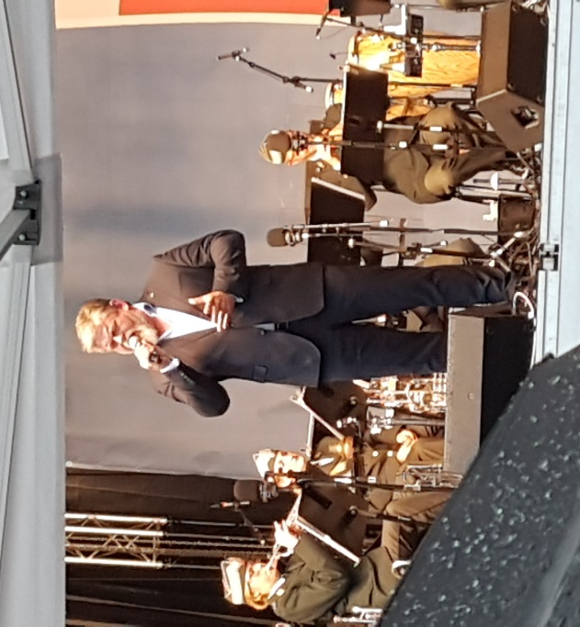
Københavns Rådhusplads | Stig Rossen synger
Foto: Susanne Graversen

Alle der ikke havde en fane i hånden fik udleveret et papirflag, så festen rigtig kunne begynde.

Ved 12-tiden blev der gjort klar til afgang af de tre faneoptog, der skulle, gennem ”strøgene” mod Københavns Rådhusplads, hvor hovedfejringen af Dannebrogs 800 år skulle foregå.

Med Søværnets Tambourkorps i spidsen, forlod første dråbe Livgardens kasernen, kl ca 12:15 med kurs med Rådhuspladsen. Ca 5 minutter efter var det anden dråbes tur, her med Flvverhjemme-værnets Musikkorps i spidsen og sidst men ikke mindst var det tredje dråbe med Københavns Postorkester i front, der forlod kasernen.
Undervejs blev der uddelt små dannebrogsfalg til børn, turister og barnlige sjæle, der var stoppet op for at se optogene. Jeg tror Dannebrog var med på flest billeder denne festdag gennem København.

Tambourkorpsene blev ledt, til venstre, ned ad Vester Voldgade, men de nu fire faneoptog fortsatte tog plads, foran rådhuset, på begge sider og bag stolerækkerne.

Både til og fra Rådhuspladsen gik faneoptogene ad
Rådhuspladsen, Strøget, Amager Torv, Købmager-gade, Kultorvet, Fredriksborggade, Rosenborg-gade til Rosenborg ekseserplads.
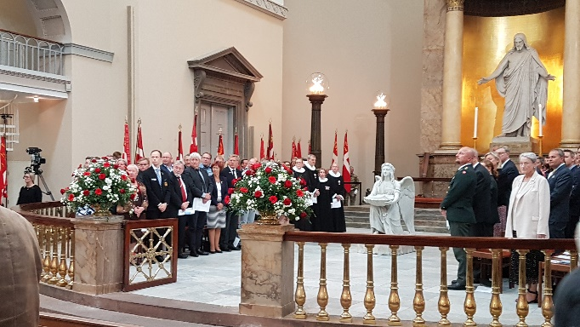
Vor Frue Kirke | Fanerne på vej ind i kirken Foto: Susanne Graversen

Da faneoptogene returnerede til Livgardens Kaserne var der igen udlevering af mad, vand, frugt og salg af pins mv inden turen igen gik hjemover i deres busser, efter et flot arrangement om end i meget regnvejr

Dannebrog 800 år | Vor Frue Kirke
Af næstformand Jørgen Falkenberg

Dannebrog i Københavns domkirke. Hvor er der mange ting der skal falde på plads og tænder der skal gibe ind i andre tandhjul for at få tingene til at dreje.

Så det er så skønt, at opleve de mange foreninger fra Stor København, som skulle stille ved Køben-havns Domkirke - alle var med og klar, smil på læben og trods tidspres med til at få det hele til at gå op.

| Fortsættes på side 11
| Fortsat fra side 10

Der var tilmeldt ca. 90 faner, hvilket var det maksi-male, antal til domkirken, da der også skulle være plads til DR kameraer i kirken, da vi på pladsen fik talt op var der ankommet over 114 faner!

Glædeligt at så mange ville være med og vi skulle nok se om ikke vi kunne få plads til alle.

Som nævnt fik vi registreret alle faner og der blev, fra vores lille telt, udleveret fanebånd til alle foreningsfaner der deltog.
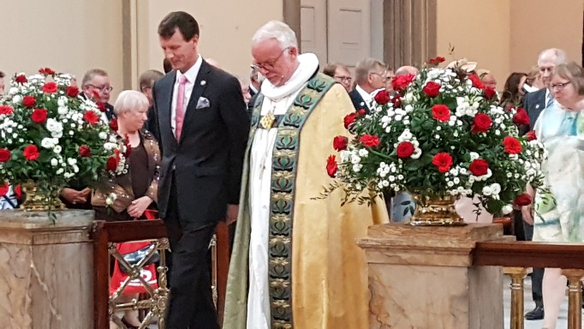
HKH Prins Joachim, Danmarks-Samfundets protektor forlader kirken sammen med Biskop Peter Henrik Skov-Jakobsen Foto: Susanne Graversen

Hurtig formering af 16 faner foran domkirkens indgang til at modtage gæsterne og så ellers i en fart få fordelt de faner der skulle stå i koret og i den resterende del af kirken. Vi havde fået stillet i udsigt at vi havde 5 minutter til at fører faner ind og komme på plads, det skulle vise sig at være sin sag, men de gik så flot – igen takket være fane-bærer og faneløjtnanters hjælp.

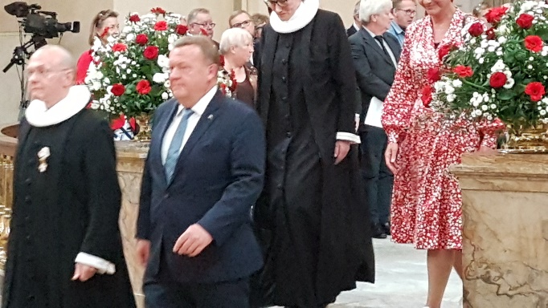
Statsminister Lars Lykke Rasmussen på vej ud af kirken, hvor der formeres et faneoptog Foto: Susanne Graversen

Efter en flot gudstjeneste forlod fanerne kirken og samledes på Vor Frue Plads hvor der var udleve-ring af sandwich, frugt og vand som alle havde 45 minutter til at fortære inden vi igen stillede op i 4 geledder med Livgardens Tamburkorps i spid-sen og så ventede vi blot på at sidste fanedråbe fra Livgardens kasserne skulle passere Gammel Torv, så vi kunne komme afsted til Rådhuspladsen som sidste fanedråbe.

Mens vi står og venter syntes vor herre lige at han ville dæmpe støvet over København, så han send-te lige en større regnbyge ind over byen, desværre skulle det vise sig at denne holdt resten af dagen.

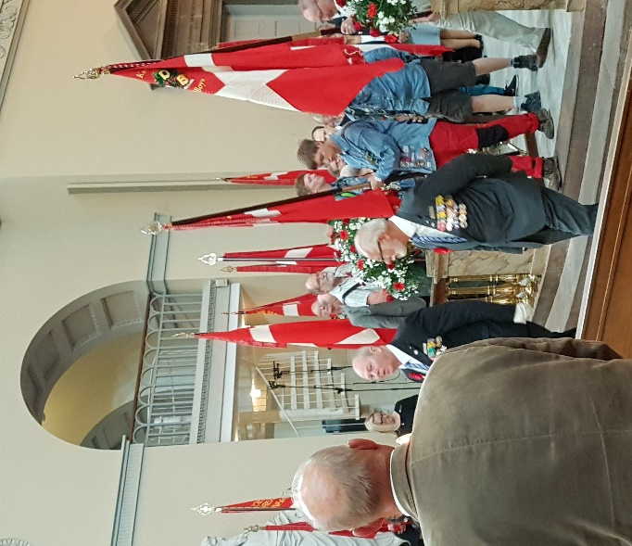
Vor Frue Kirke | Fanerne føres ud af kirken
Foto: Susanne Graversen

Livgardens Tamburkorps satte gang i musikken og 114 faner afgik mod Rådhuspladsen i ”strålende” vejr, men alle stadig med smil på læben.

Da vi svingede fra Strøget og ned af Stormgade mødet et fantastisk syn os alle, Rådhuspladsen var et hav af faner, utrolig smukt, trods vejret.
Sidste fanedråbe skulle formere oppe foran Rådhuset og her modtage Prins Joachim og prinsesse Marie.

Efter at de kongelige var ankommet og havde begivet sig til teltet foran scenen på selve pladsen,
fortrak sidste fanedråbe enten ind i rådhushallen eller ned blandt de mange tilskuere på pladsen, det var ikke til at se eller blive set fra balustraden
Fra kommentatorboksen
Af flagkonsulent Søren Cruys-Bagger

Hvorfor er der en julemand i Domkirken? Det var det første spørgsmål jeg blev stillet, da jeg var medkommentator på DRs store direkte 8 timers TV-udsendelse Vi fejrer Dannebrog lørdag den 15. juni 2019.

Jeg skulle sammen med TV-værterne Kåre Quist og Stéphanie Surrugue fra DR og eksperterne Christian Eugen-Olsen og Carsten Selch Jensen kommentere festgudstjenesten fra Københavns Domkirke, fra Livgardens kaserne Rosenborg, fra de fire faneoptogs march gennem byen samt folkefesten på Rådhuspladsen for Folkets Flag.

Svaret på spørgsmålet: Dansk Julemands Laug modtog for et par år siden en dannebrogsfane fra Danmarks-Samfundet. Derfor var julemanden selvfølgelig repræsenteret i domkirken sammen med godt 100 andre københavnske forenings-faner.
Faktaboks:

Hele den direkte udsendelse kan ses på:
https://www.dr.dk/tv/se/dannebrog-800-ar/dannebrog-800-ar-2/vi-fejrer-dannebrog-festgudstjeneste-i-koebenhavns-domkirke

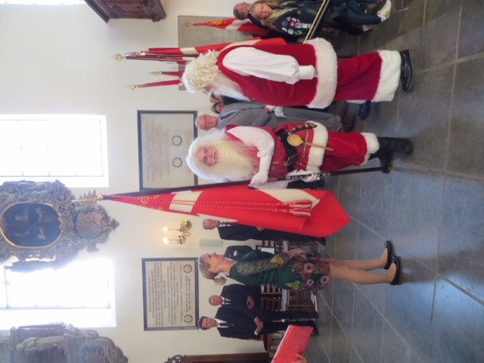
Julemandslauget modtager fanen 2018
Foto: Ebbe Ravn

At kommentere samtidig med at tingene sker er ikke enkelt. Selvom vi gennem fire år havde plan-lagt Valdemarsdagen den 15. juni 2019, sker der altid noget andet end det som står i drejebogen.
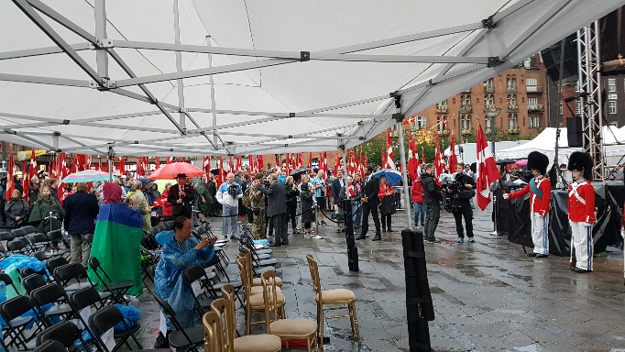
Københavns Rådhusplads | Bagest ses den ene side af Faneborgen Foto: Susanne Graversen

Gennem de tre timer, hvor jeg var med fra studiet som var rejst i det ene hjørne af Rådhuspladsen, blev der rig mulighed for at fortælle om Danne-brog og Danmarks-Samfundet. Samtidig med den direkte udsendelse kunne alle sende billeder og spørgsmål til os i studiet. Vi fik dermed mulighed for besvare nogle af de spørgsmål som rigtig mange var om Dannebrog.
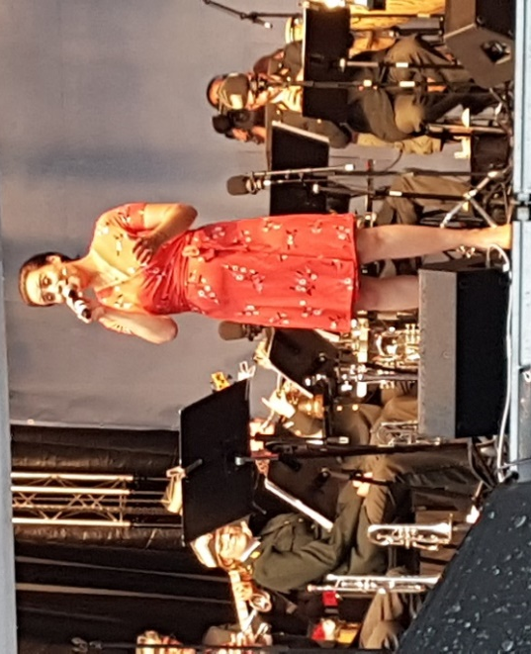
Hvad vil det sige at flage for Fanden? Hvad koster en dannebrogsfane? Hvorfor var der ikke nogen kongeligt indviede faner med i de fire faneoptog? Hvad laver Danmarks-Samfundet egentligt? Hvad er betydningen af et korsflag?
Københavns Rådhusplads | Conferancier Julie Bertelsen Foto: Susanne Graversen
Hvornår fik danskerne Dannebrog? Hvorfor er der både splitflag og stutflag som Dannebrog? Hvorfor har Søværnet i optoget en fane med splitflag? samt mange andre meget relevante spørgsmål om Dannebrog.

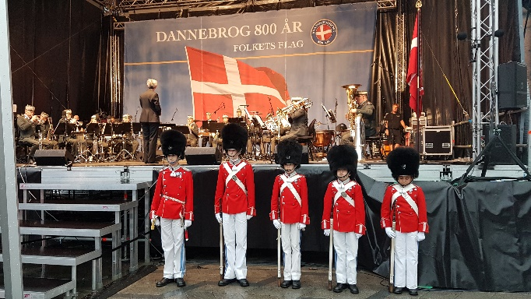 Københavns Rådhusplads | Tivoligarden foran Store scene Foto: Susanne Graversen

Det var meget spændende at sidde i studiet hævet over Rådhuspladsen og se, hvordan teknikere, producerassistenter, kameraholdet og sminkefolk løbende puslede om os på meget få kvadratmeter samtidig med at de pakkede projektører og kabelsamlinger ind i plast samt beskyttende paraplyer på grund af den tiltagende regn som løbende blæste ind det åbne studie.
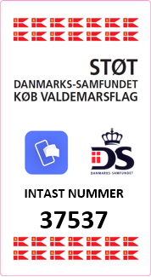

HUSK E-MAIL
For at kunne informere jer, er det vigtigt, at bestyrelsen for Danmarks-Samfundet i Storkøben-havn har jeres korrekte e-mailadresse. Dette nyhedsbrev er sendt til mailadresser og lagt på vores hjemmeside. Hvis du mangler det, er det formentlig, fordi vi mangler din maliadresse!
Skriv til dannnebrog@postkasse.com.

Vi får desværre flere og flere mails retur. Vi har desværre ikke tid til ”efterforskning”, så hjælp os med at få registreret den rigtige adresse

Indvielse af mindesmærke i Mindelunden
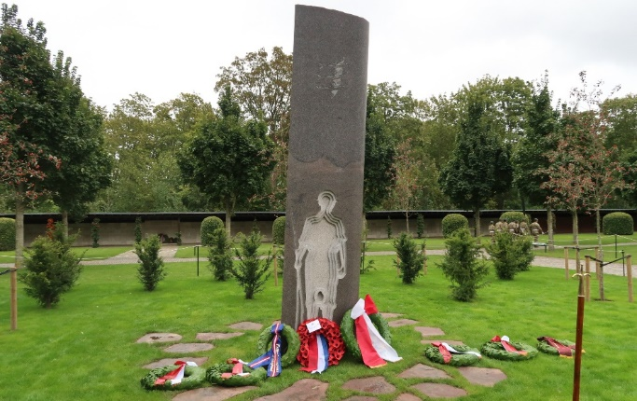
Af flagkonsulent Lars Hven Troelsen
Mindesmærket et fotogrsferet af Lars Hven Troelsen

Danmarkssamfundet Storkøbenhavn deltog med fanen ved HM dronningens indvielse af det nye mindesmærke i Mindelunden 20. september 2019

Mindesmærket er tilegnet de danske soldater, der mistede livet i allieret tjeneste 1940-45.

Mindesmærket er udført af kunstneren Bjørn Nør-gård.

Frihedskampens Mindefond har taget initiativ til og finansieret det nye monument, som er placeret til højre for Mindelundens Store Gravfelt, så det flugter med det i 2017 opførte monument for dan-ske krigssejlere i allieret tjeneste.
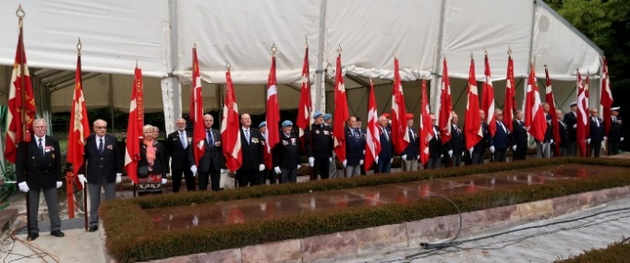
Foto: Lars Hven Troelsen

| Fortsættes på side 14
| Fortsat fra side 13
Der var opstillet en faneborg med 20 faner.

Der var opstillet æreskommando af de tre værn samt hjemmeværnet.

Det var et meget stemningsfuldt arrangement. Ud over HM Dronningen deltog Kulturminister Joy Mogensen og repræsentanter fra vore allierede.

Indkaldelse til generalforsamling i
Danmarks-Samfundet, Storkøbenhavn

Mandag den 3. februar 2020 kl. 19:30, i KUL-TURHUSET KILDEN, Nygårds Plads 31, 2605 Brønd-by. Der er S-Tog og Bus nr. 13 og 22 til Brøndby Øster Station og derfra 5 minutters gang til Kilden.
Dagsorden

- Valg af dirigent.
- Valg af to stemmetællere
- Formandens beretning
- Kassererens beretning og gennemgang af regnskab
- Behandling af forslag (evt. forslag skal være formanden i hænde senest otte dage før generalforsamlingens afholdelse)
- Fastsættelse af evt. lokalt kontingent
- Valg af bestyrelse
Bestyrelsesmedlem Käthe Salvang (modtager ikke genvalg)
Bestyrelsesmedlem Jørgen Falkenberg (modtager ikke genvalg)
Bestyrelsesmedlem Kim Eggerts (modtager genvalg)
Bestyrelsesmedlem Ebbe Ravn (modtager genvalg)
- Valg af Suppleanter
Preben Bille Brahe (modtager genvalg)
Erling Nielsen (modtager genvalg)
- Valg af revisor og revisorsuppleant
- Valg af deltagere i landsforeningen Danmarks-Samfundets repræsentantskabsmøde
- Eventuelt

Umiddelbart efter eventuelt vil forretningsfører i Danmarks-Samfundet kort berette om seneste nyt fra landsforeningen. I tilknytning til generalfor-samlingen vil der blive serveret kaffe og brød.
Faktaboks:

https://www.dr.dk/tv/se/dannebrog-800-ar/dannebrog-800-ar-2/vi-fejrer-dannebrog-direkte-fra-radhuspladsen-2?

Under kaffen vil Forretningsfører Gunnar Bak Ce-dermann fortælle noget om ” 800 års festlighe-den”

Tilmelding til generalforsamlingen bedes ske pr. e-mail til dannebrog@postkasse.com eller på tele-fon 20 93 51 13 senest mandag den 20. januar 2020.

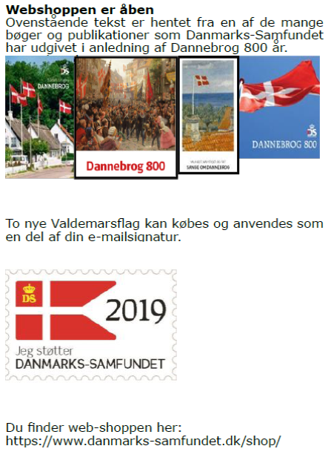
Officielle flagdage 2019
- 25. dec. Juledag
- 1. januar Nytårsdag
- 5. februar HKH Kronprinsesse Mary
- 6. februar HKH Prinsesse Marie
- 9. april Danmarks besættelse 1940
(halv stang til kl. 12:00)
- 16. april HM Dronning Margrethe II
- 19. april Langfredag (halv stang hele dagen)
- 29. april HKH Prinsesse Bennedikte
- 5. maj Danmarks befrielse 1945
- 9. maj Europadag & Kampen ved Helgoland 1864
- 17. maj Store Bededag
- 30. maj Kr. Himmelfartsdag
- 26. maj HKH Kronprins Frederik
- 5. juni Grundlovsdag & Kampen ved
Dybbøl 1864
- 6. juni Sveriges nationaldag
- 7. juni HKH Prins Joachim
- 9. juni Pinsedag
- 15. juni Valdemarsdag & Genforeningsdagen
- 21. juni Erfalasorput |
Grønlands nationaldag
- 29. juli Merkið | Færøernes nationaldag
- 5. sept. Danmarks udsendte
- 25. dec. Juledag
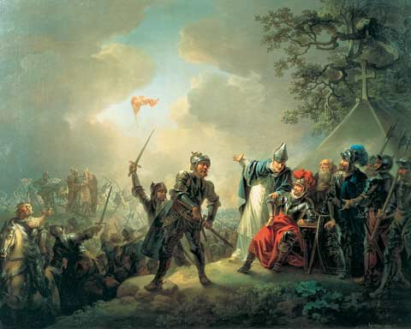
Det berømte maleri af Christian August Lorentzen fra 1809 af begivenhederne i 1219.
Tak, for et godt år, hvor vi fik fejret Dannebrog med maner i hele Danmark og i Estland!

Alle medlemmer ønskes en rigtig glædelig jul.
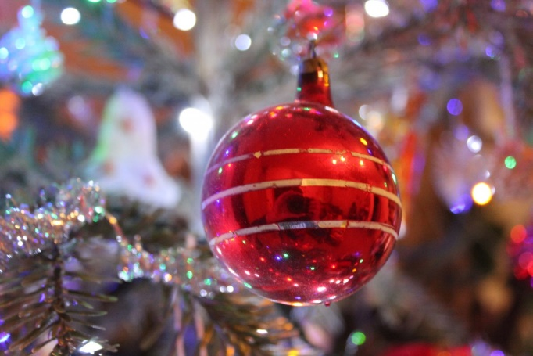
Sikke dog tiden den flyver afsted. Om ikke så længe går vi ind i et nyt og spændende år, vi ikke ved hvad bringer. Bestyrelsen i Danmarks-Sam-fundet Storkøbenhavn vil gerne benytte lejlig-heden til at sige tak for året og støtten i 2019 og ønske godt Nytår 2020

Vi havde en fantastisk fejring af 800 året sammen med det danske folk og alle de dejlige turister mv rundt om i Danmark.



Vi fik fejret vores 100 års gode samarbejde med vore svenske venner.

Der er rigtig mange der har fået et flag eller en fane, tillykke med den. Vid, det er en ære Danne-brog at bære.

Som I kan se er der generalforsamling den 3. februar 2020. Vi håber vi ses.

Rigtig god jul til jer og jeres familie og tak for 2019

Bestyrelsen i Danmarks-Samfundet Storkøbenhavn

